Seldén reefsysteem

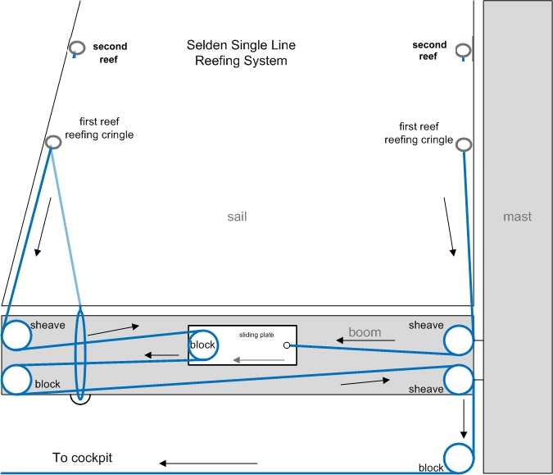

2.72m 3,03m
(+ 3.20m)

2.06m 1,75m
(+ 2.50m)

3.40m

1e rif:

Voorlijk: 1,75m
Achterlijk: 2.50 + 2.06 + 3.40 + 3.40 + 3.40 + 0.70 + 3.00 = 18,46m + 1.75 = 20,21m

2e rif:

Voorlijk: 3,03m
Achterlijk: 3.20 + 2.72 + 3.40 + 3.40 + 3.40 + 0.70 + 3.00 = 19.82m + 3.03 = 22,85m

20,21 + 22,85 = 43,06m

Zonder platen:

1e rif: achterlijk 2.50 + 2.06 + giek 3.40 + voorlijk 1.75 + grondblok 2.50 + 3.00 = 15,16m
2e rif: achterlijk 3.20 + 2.72 + giek 3.40 + voorlijk 3.03 + grondblok 3.73 + 3.00 = 19,08m

15,16 + 19,08 = 34,24m

